 | 世界无线电通信大会（WRC-23）  2023年11月20日-12月15日，迪拜 |  | 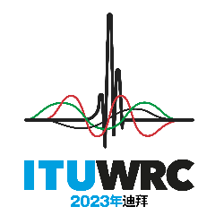
全体会议 |  | 文件 62 (Add.7)-C
 |  | 2023年9月26日
 |  | 原文：英文
亚太电信组织共同提案
有关大会工作的提案
议项1.7
1.7 根据第428号决议（WRC-19），考虑在117.975-137 MHz全部或部分频段内新增卫星航空移动（R）业务的划分，用于支持地对空和空对地方向上的航空VHF通信，同时防止对在航空移动（R）业务、航空无线电导航业务中操作的现有VHF系统及相邻频段施加不必要的限制；
引言
APT成员支持方法B来解决该议项，并优先选择方法B1或B3。
提案

ACP/62A7/1
APT成员支持方法B来解决该议项，并优先选择方法B1或B3。
理由： APT成员将在WRC-23上进一步研究这些方法。

_______________

